TAHİR PAŞA KONAĞI

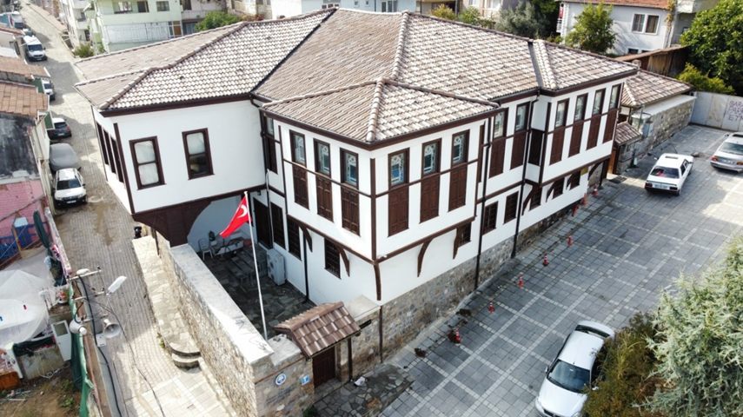

Mudanya Merkez'de Şükrü Çavuş Mahallesi’nde yer alan Tahir Paşa Konağı, 1724 yılında inşa edilip, Kültür Bakanlığı’nca 1985 yılında kamulaştırılarak, restorasyonu Agâh Bursalı desteğiyle yapıldıktan sonra alt katı ilçe halk kütüphanesi olarak hizmet vermiştir. 2012’de Mudanya Belediyesi’ne devredilen Tahir Paşa Konağı, 5 Temmuz 2013’te müze olarak hizmete açılmıştır. 18. yüzyıl Osmanlı mimarisi ve Lâle devrinin seçkin örneklerinden biri olarak değerini koruyan Tahir Paşa Konağı’nın, iç duvar ve tavanlarındaki çiçek kabartmalı gravürleri günümüze kadar gelmeyi başarmıştır. 18 odası bulunan konağın bir bölümünde Tahir Paşa’nın Fransa’dan getirmiş olduğu eşyalar, Tahir Paşa’nın torunu Agâh Bursalı onayıyla sergilenmektedir. Konağın ikinci katında yer alan Baş Oda’nın tavan ve duvarlarını süsleyen kalem işi süsleme ve motifler, uzmanlar tarafından da nadide eserler olarak kabul görmektedir.

TAHİR PAŞA MANSİON

Tahir Pasha Mansion, located in Şükrü Çavuş Neighbourhood in the downtown of Mudanya, was built in 1724, expropriated by the Ministry of Culture in 1985, and after its restoration was carried out with the support of Agâh Bursalı, its lower floor served as the district public library. Tahir Pasha Mansion, which was alienated to Mudanya Municipality in 2012, was opened as a Museum on July 5, 2013. The floral relief engravings on the interior walls and ceilings of Tahir Pasha Mansion, which preserves its value as one of the outstanding examples of 18th century Ottoman architecture and the Tulip Era, have survived to the present day. In a section of the mansion, which has 18 rooms, the items that Tahir Pasha brought from France are exhibited with the approval of Tahir Pasha's grandson, Agâh Bursalı. The hand-carved ornaments and motifs adorning the ceiling and walls of the Main Hall, located on the 2nd floor of the mansion, are considered rare works also by experts.

